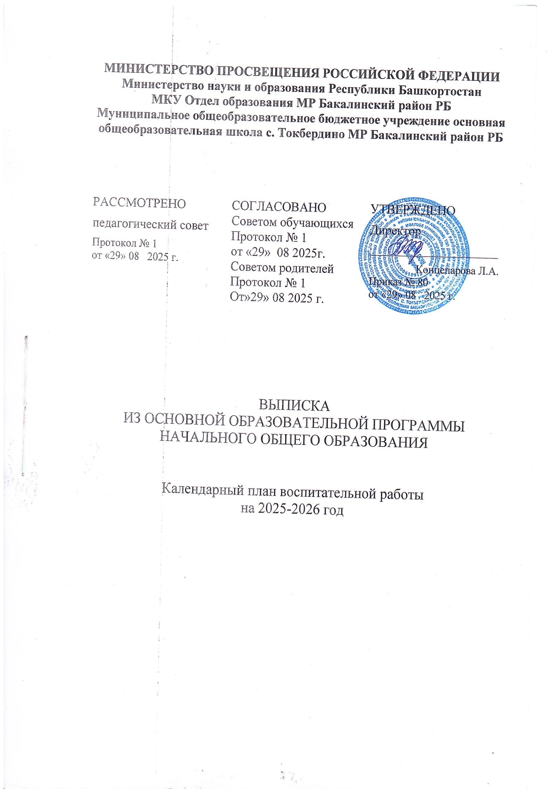
Начальная школа (1-4 классы)
Модуль «Основные школьные дела»
Дела |  |  |  |  | Классы |  |  |  |  |  | Дата |  |  |  |  | Ответственные
Общешкольная линейка, посвященная  «Первому звонку – 2025 года» |  |  |  |  | 1-4 |  |  |  |  |  | 1 сентября |  |  |  |  | Зам. директора по УВР
Классный час «Основы безопасности в повседневной жизни» |  |  |  |  | 1-4 |  |  |  |  |  | 1 сентября |  |  |  |  | Классные руководители
Подъем Флага РФ и исполнение Гимна РФ |  |  |  |  | 1-4 |  |  |  |  |  | Каждый  понедельник |  |  |  |  | Зам.директора по УВР  Педагог организатор
«Разговоры о важном» |  |  |  |  | 1-4 |  |  |  |  |  | Каждый  понедельник |  |  |  |  | Классные руководители
Общешкольный «День здоровья» |  |  |  |  | 1-4 |  |  |  |  |  | 8 сентября |  |  |  |  | Учителя физкультуры
Школьный этап сдачи норм ГТО |  |  |  |  | 2-4 |  |  |  |  |  | Сентябрь-  декабрь |  |  |  |  | Учителя  физкультуры
Праздник для 1-х классов «Посвящение  в первоклассники» |  |  |  |  | 1 |  |  |  |  |  | 28 сентября |  |  |  |  | Педагог-организатор,  Классные руководители
Классные часы, посвященные «Дню  правовой помощи детям» |  |  |  |  | 1-4 |  |  |  |  |  | 13-20 ноября |  |  |  |  | Классные руководители
Мастерская Деда Мороза: Изготовление новогоднего  оформления |  |  |  |  | 1-4 |  |  |  |  |  | Декабрь |  |  |  |  | Классные руководители, Актив РДДМ
Новогодние Ёлки |  |  |  |  | 1-4 |  |  |  |  |  | 23-29 декабря |  |  |  |  | Зам. директора по УВР  Кл. рук. 9-11 кл.
Мероприятия к 23 февраля |  |  |  |  | 1-4 |  |  |  |  |  | 19-21 февраля |  |  |  |  | Классные руководители
Мероприятия к 8 марта |  |  |  |  | 1-4 |  |  |  |  |  | 4-6 марта |  |  |  |  | Классные руководители
Акция «Письмо солдату» |  |  |  |  | 3-4 |  |  |  |  |  | Апрель |  |  |  |  | Классные руководители
Участие в выставке Детского  творчества |  |  |  |  | 1-4 |  |  |  |  |  | В течение года |  |  |  |  | Классные руководители  Учителя технологии
Мероприятие «По страницам  Великой отечественной войны» |  |  |  |  | 3-4 |  |  |  |  |  | 6 мая |  |  |  |  | педагог-организатор  Классные руководители
Участие в акции «Окна Победы»,  «Георгиевская ленточка». |  |  |  |  | 1-4 |  |  |  |  |  | 1-9 мая |  |  |  |  | Актив класса
Прощание с начальной школой |  |  |  |  | 4 |  |  |  |  |  | Май |  |  |  |  | Классные руководители
Конкурс рисунков на асфальте: «Соблюдая  ПДД, не окажешься в беде» |  |  |  |  | 2-4 |  |  |  |  |  | Май |  |  |  |  | Педагог-организатор
Линейка «Последний звонок -2024» |  |  |  |  | 1-4 |  |  |  |  |  | 23-25 мая |  |  |  |  | Зам.директора по УВР
Итоговые классные часы |  |  |  |  | 1-4 |  |  |  |  |  | 26 мая |  |  |  |  | Классные руководители
Модуль «Классное руководство»
(согласно индивидуальным планам классных руководителей)
 | Заседание МО классных рук-ей |  |  | 1-4 |  |  |  |  | 29 августа |  |  |  |  | Зам.директора по  УВР
 | Планирование воспитательной  работы классов на 2025-20246учебный год |  |  | 1-4 |  |  |  |  | До 15 сентября |  |  |  |  | Классные руководители
 | Проведение классных часов |  |  | 1-4 |  |  |  |  | раз в неделю |  |  |  |  | Классные  руководители
 | Планирование Индивидуальной работы с учащимися: «ВШУ», «ОВЗ» |  |  | 1-4 |  |  |  |  | До 20 сентября |  |  |  |  | Классные руководители
 | Организация занятости учащихся во внеурочное время |  |  | 1-4 |  |  |  |  | До 15 сентября |  |  |  |  | Зам.директора по УВР  Классные руководители
 | Проведение социометрии в классе |  |  | 1-4 |  |  |  |  | До 15 сентября |  |  |  |  | Классные  руководители
 | Оформление классных уголков |  |  | 1-4 |  |  |  |  | До 15 сентября |  |  |  |  | Классные  руководители
 | Проверка Планов воспитательной работы с  классами на учебный год |  |  | 1-4 |  |  |  |  | с 15 сентября |  |  |  |  | Руководитель  ШМО
 | Заседание МО классных рук-ей |  |  | 1-4 |  |  |  |  | Ноябрь  март |  |  |  |  | Зам.директора по  УВР
 | Прогноз летней занятости учащихся |  |  | 1-4 |  |  |  |  | Март |  |  |  |  | Классные  руководители
 | Анализ ВР с классом за уч. год |  |  | 1-4 |  |  |  |  | До 10 июня |  |  |  |  | Классные  руководители
 | Организация летней занятости учащихся |  |  | 1-4 |  |  |  |  | Май- июнь |  |  |  |  | Классные  руководители
Модуль «Внеурочная деятельность»
(согласно утвержденному расписанию внеурочной деятельности)
 | Название курса внеурочной деятельности |  |  | Классы |  |  |  |  | Количество  часов в неделю |  |  |  |  | Ответственные
 | «Разговоры о важном» |  |  | 1-4 |  |  |  |  | 1 |  |  |  |  | Классные  руководители
 | «Веселый карандаш» |  |  | 1-4 |  |  |  |  | 0,5 |  |  |  |  | Учителя начальных классов
 | «Музыка вокруг нас» |  |  | 1-4 |  |  |  |  | 0,5 |  |  |  |  | Учителя начальных классов
«Взаимодействие с родителями (законными представителями)»
Дела, события, мероприятия |  |  | Классы |  |  |  |  | Дата |  |  |  |  | Ответственные
Заседания Родительских комитетов классов |  |  | 1-4 |  |  |  |  | В течение учебного года |  |  |  |  | Председатели родительских  комитетов
Раздел «Информация для родителей» на сайте школы, информация для родителей по социальным вопросам, безопасности, психологического благополучия,  профилактики вредных привычек и правонарушений и т.д. |  | 1-4 |  |  |  |  | В течение года |  |  |  |  | заместит ель  директора по УВР
Индивидуальная работа с семьями: в трудной жизненной ситуации,  малообеспеченными и многодетными,  «Группы риска» |  | 1-4 |  |  |  |  | В течение года |  |  |  |  | Классные руководители
Работа с родителями по организации  горячего питания |  | 1-4 |  |  |  |  | Сентябрь - май |  |  |  |  | Классные  руководители
День открытых дверей для родителей  будущих первоклассников |  | 1-4 |  |  |  |  | март |  |  |  |  | Зам. директора по  УВР
Модуль «Детские общественные объединения»
Дела, события, мероприятия |  |  |  |  |  | Классы |  |  |  |  | Дата | Ответственные
Дни единых действий РДДМ |  |  |  |  |  | 1-4 |  |  |  |  | В течении года | Советник по воспитанию Классные  руководители
Всероссийская акция «Кросс наций» |  |  |  |  |  | 3-4 |  |  |  |  | 16 сентября | Учителя  физкультуры
Участие во Всероссийских проектах по активностям РДДМ |  |  |  |  |  | 1-4 |  |  |  |  | В течение года | Классные руководители
Участие в благотворительных акциях |  |  |  |  |  | 1-4 |  |  |  |  | В течение года | Классные  руководители
Участие в движении «Орлята России» |  |  |  |  |  | 1-4 |  |  |  |  | В течение года | Классные руководители
Модуль «Профориентация»
Дела, события, мероприятия |  |  |  |  |  | Классы |  |  |  |  | Дата | Ответствен ные
Классные часы |  |  |  |  |  | 1-4 |  |  |  |  | 1 раз в триместр | Классные  руководители
Тематические экскурсии на  предприятия района |  |  |  |  |  | 1-4 |  |  |  |  | Сентябрь-май | Классные  руководители
Модуль «Профилактика и безопасность»
Дела, события, мероприятия |  |  |  |  |  | Классы |  |  |  |  | Дата | Ответствен ные
Неделя безопасности  Беседы о правилах ПДД, ППБ, правилах поведения учащихся в школе,  общественных местах. Вводные инструктажи. |  |  |  |  |  | 1-4 |  |  |  |  | 4-9 сентября | Классные руководители
Учебная эвакуация «Угроза теракта» |  |  |  |  |  | 1-4 |  |  |  |  | Начало сентября | Директор школы  классные руководители
Составление с учащимися Схемы  безопасного пути «Дом-школа-дом» |  |  |  |  | 1-4 |  |  |  |  |  | 4-8 сентября | Классные  руководители
Неделя профилактики ДТП Встречи сотрудников ГИБДД с учащимися, беседы по ПДД |  |  |  |  | 1-4 |  |  |  |  |  | сентябрь | Педагог  организатор классные руководители
Профилактическая акция  «Здоровье- твое богатство!» |  |  |  |  | 1-4 |  |  |  |  |  | Октябрь | Зам.директо ра по УВР
Совет профилактики правонарушений |  |  |  |  | 1-4 |  |  |  |  |  | 1 раз в триместр | Зам.директор а по УВР
Беседы по безопасности учащихся в  период осенних каникул |  |  |  |  | 1-4 |  |  |  |  |  | Конец 1  модуля | Классные  руководители
Неделя правовых знаний |  |  |  |  | 1-4 |  |  |  |  |  | 13-20 ноября | Классные руководители
Беседы по пожарной безопасности, правилах безопасности на водоемах в  зимний период, поведение на школьных Елках. |  |  |  |  | 1-4 |  |  |  |  |  | Конец  2 модуля | Классные руководители
Тренировка по экстренному выводу детей и персонала из школы. |  |  |  |  | 1-4 |  |  |  |  |  | Декабрь | Заместитель директора, классные  руководители
Беседы с учащимися по правилам безопасности в период весенних  каникул и «Осторожно, гололед». |  |  |  |  | 1-4 |  |  |  |  |  | Конец  2 модуля | Классные руководители
Месячник по профилактики ДТП |  |  |  |  | 1-4 |  |  |  |  |  | май | Педагог  организатор
Профилактика безопасного поведения на каникулах. Инструктажи по ПДД, ППБ, поведение на ж/д транспорте, на водоемах  в летний период и т.п. |  |  |  |  | 1-4 |  |  |  |  |  | В течение года | Классные руководители
Модуль «Организация предметно-пространственной среды»
Дела, события, мероприятия |  |  |  |  |  | Классы |  |  |  | Дата |  |  |  |  | Ответственные
Оформление классных уголков |  |  |  |  |  | 1-9 |  |  |  | До 15 сентября |  |  |  |  | Классные  руководители
Оформление тематических выставок  рисунков |  |  |  |  |  | 1-4 |  |  |  | В течение года |  |  |  |  | Учителя предметники
Тематические выставки в  школьной библиотеке |  |  |  |  |  | 1-4 |  |  |  | Сентябрь -май |  |  |  |  | Педагог-  библиотекарь
Выставка Новогодних  плакатов, 1 от класса, формат А3 |  |  |  |  |  | 1-4 |  |  |  | С 1 декабря |  |  |  |  | Классные руководители
Новогоднее оформление кабинетов |  |  |  |  |  | 1-4 |  |  |  | С 10 декабря |  |  |  |  | Классные  руководители
Выставка рисунков «Мы – Орлята  России» |  |  |  |  |  | 1-4 |  |  |  | с 10 мая |  |  |  |  | Классные  руководители
Модуль "Внешкольные мероприятия"
Внешкольные тематические мероприятия воспитательной направленности,  организуемые педагогами по изучаемым в образовательной организации учебным предметам, курсам, модулям |  |  |  |  |  | 1-4 |  |  |  | В течение года |  |  |  |  | Классные руководители Учителя-  предметники
Экскурсии, походы выходного дня (в музей, картинную галерею, технопарк, на предприятие и другое), организуемые в классах классными руководителями, в  том числе совместно с родителями (законными представителями) |  |  |  |  |  | 1-4 |  |  |  | В течение года |  |  |  |  | Классные руководители
Модуль "Социальное партнерство"
Участие представителей организаций- партнеров, в том числе в соответствии с договорами о сотрудничестве, в  проведении отдельных мероприятий в  рамках рабочей программы воспитания и календарного плана воспитательной  работы |  |  |  |  |  | 1-4 |  |  |  | В течение года |  |  |  |  | Зам.директора по УВР
Участие представителей организаций- партнеров в проведении отдельных уроков, внеурочных занятий,  внешкольных мероприятий  соответствующей тематической направленности; |  |  |  |  |  | 1-4 |  |  |  | В течение года |  |  |  |  | Зам.директора по УВР



